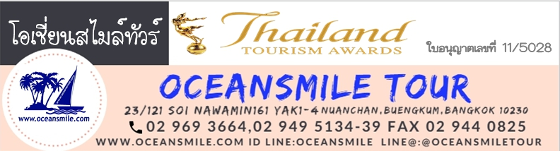

[ID-19] ทัวร์แคชเมียร์ - เลห์ ลาดัก เลียบหิมาลัย เส้นทางสายโรแมนติก
เดลี แคชเมียร์ ศรีนาคา กุลมาร์ค โซนามาร์ค ล่องทะเลสาบดาล
เลห์ ลาดัก วัดเฮมิส วัดธิคเซย์ พระราชวังเลห์ นูบราวัลเลย์ ทะเลสาบพันกอง
(พักบ้านเรือแคชเมียร์ 2 คืน, คาร์กิล 1 คืน, เลห์ 3 คืน,นูบร้าวัลเล่ย์ 1 คืนและทะเลสาบพันกอง 1 คืน)
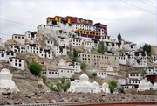
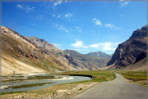
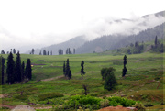
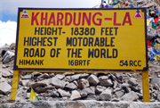
โอเชี่ยนสไมล์ทัวร์ ขอเสนอโปรแกรมเส้นทางโรแมนติก รัฐที่ตั้งอยู่ตอนเหนือสุดของประเทศอินเดียและเป็นดินแดนที่งดงามกลางหุบเขาหิมาลัยที่ แคชเมียร์ - เลห์ ลาดัก ชมสวนดอกไม้และวิวทิวทัศน์อันสวยงามของภูเขาหิมะ โดยทีมงานมัคคุเทศก์ที่ชำนาญงาน ที่พักระดับมาตรฐาน
โปรแกรมการเดินทาง
• ออกเดินทางวันที่ 22 – 30 กรกฏาคม 2561 (ราคาท่านละ 56,995.-บาท...เปิดจองแล้ว )
วันแรก : กรุงเทพ – เดลี – ศรีนาคา
06.00 น. พร้อมกันที่ ท่าอากาศยานสุวรรณภูมิ ชั้น 4 ประตู 10 แถว P เคาน์เตอร์ สายการบิน JET AIRWAYS เจ้าหน้าที่คอยต้อนรับและอำนวยความสะดวกในการเดินทาง (แนะนำให้โหลดของที่ไม่จำเป็นลงใต้ท้องเครื่อง เพราะเจ้าหน้าที่อินเดียตรวจค่อนข้างละเอียด เพื่อเป็นการไม่เสียเวลา แนะนำให้ถือเฉพาะกระเป๋าถือและของมีค่าขึ้นเครื่องเท่านั้น บนเครื่องมีบริการอาหารครับ)
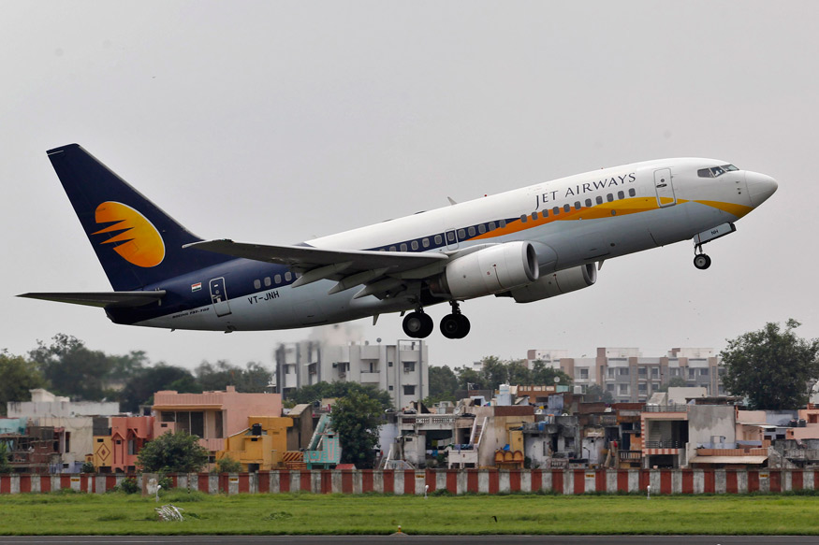
08.40 น. ออกเดินทางสู่ เมืองเดลี ประเทศอินเดีย โดยสายการบิน JET AIRWAYS เที่ยวบินที่ 9W65
11.40 น. ถึง ท่าอากาศยานนานาชาติอินทิราคานธีร์ เมืองเดลี (เวลาอินเดียช้ากว่าไทยประมาณชั่วโมงครึ่ง) ผ่านพิธีการตรวจคนเข้าเมือง รอต่อเครื่องเพื่อเดินทางสู่ ศรีนาคา
15.05 น. ออกเดินทางสู่ ศรีนาคา (Srinagar) โดยสายการ Indigo เที่ยวบินที่ 6E 2148
16.35 น. ถึง สนามบินศรีนาคา เมืองศรีนาคา ซึ่งตั้งอยู่ในหุบเขาแคชเมียร์ ที่ระดับความสูง 1,730 เมตร และเป็นเมืองหลวงฤดูร้อนแห่งแคว้นจัมมู-แคชเมียร์ ได้เชื่อว่าเป็นดินแดนแห่งทะเลสาบ สายน้ำ สวนดอกไม้และงานศิลปะ ด้วยความงดงามของหุบเขาแคชเมียร์นี้เอง ในศตวรรษที่ 17 จักรพรรดิซาฮังคีร์และพระนางนูรชาฮาน (พระบิดาและพระมารดาของพระเจ้าซาร์จาฮานผู้ทัชมาฮาล) ได้เสร็จมาจากเมืองอัครา เพื่อมาเยือนดินแดนในแถบนี้และทรงโปรดปรานทิวทัศน์แห่งหุบเขาแคชเมียร์มาก จนมีพระบัญชาให้สร้างสวนดอกไม้และบ่อน้ำพุร้อนขึ้นหลายแห่ง เพื่อเป็นที่ประทับพักผ่อนในฤดูร้อน จากนั้นนำท่านเดินทางโดยรถจิ๊บ (คันละ 4-5 ท่าน) สู่ บ้านเรือ ให้ท่านได้พักผ่อนตามอัธยาศัย
ค่ำ บริการอาหารค่ำที่บ้านเรือ (มื้อที่ 1) หลังอาหารให้ท่านพักผ่อนตามอัธยาศัย...ราตรีสวัสดิ์
(พักโรงแรมเรือ DELUXE HOUSE BOAT)
วันที่สอง : ศรีนาคา – ทุ่งหญ้าแห่งดอกไม้ เคเบิลคาร์ – กุลมาร์ค – ศรีนาคา
เช้า บริการอาหารเช้าที่โรงแรม (มื้อที่ 2) หลังอาหารนำท่านออกเดินทางสู่ กุลมาร์ค (Gulmarg) ระยะทาง 56 กิโลเมตร ชม ทุ่งหญ้าแห่งดอกไม้ (Meadow of Flower) ป่าสน และวิวทิวทัศน์อันสวยงาม ในช่วงฤดูร้อนที่นี่จะเป็นที่ตั้งของสนามกอล์ฟที่สูงที่สุดในโลก สำหรับในช่วงฤดูหนาวที่นี่เป็นสถานที่เล่นสกีในฤดูหนาว นอกจากนี้ กุลมาร์คยังเป็นสถานที่ถ่ายทำภาพยนตร์อีกหลายเรื่อง ตลอดเส้นทางสู่กุลมาร์คจะผ่านทุ่งนาข้าว หมู่บ้านชาวพื้นเมือง ฝูงแกะตามภูเขาและเทือกเขาหิมะสลับซับซ้อนสวยงาม
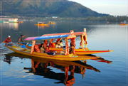
เที่ยง บริการอาหารกลางวัน (มื้อที่ 3) หลังอาหารนำท่านขึ้น เคเบิลคาร์ เฟส 1 (กระเช้าลอยฟ้าหรือกอนโดลา) ไปจนถึง ยอดเขากุลมาร์ค ระหว่างทางขึ้นสู่ยอดเขากุลมาร์ค ท่านจะพบเห็นหมู่บ้านยิปซี ซึ่งจะอพยพไปอยู่ที่เมืองจัมมูในช่วงฤดูหนาว และจะกลับมาอยู่อาศัยในช่วงฤดูร้อน เมื่อถึงบนยอดเขากุลมาร์ค ให้ท่านถ่ายรูปกับทิวทัศน์ภูเขาซึ่งเป็นส่วนหนึ่งของเทือกเขาหิมาลัยที่ปกคลุมด้วยหิมะสวยงามในทุกทิศทาง (ท่านสามารถเล่นสกีหรือเล่นลากเลื่อนหิมะได้ระหว่างช่วงฤดูใบไม้ผลิ มี.ค. – เม.ย. ค่าเล่นสกีและลากเลื่อนหิมะ ไม่รวมในค่าทัวร์) สมควรแก่เวลานำท่านเดินทางกลับสู่ ศรีนาคา จากนั้นเดินทางกลับศรีนาคา นำท่านเดินทางไปชม สวนโมกุล ที่ตั้งอยู่รอบทะเลสาบดาล ชม สวนชาลิมาร์ (Shalimar Garden) เป็นสวนดอกไม้ที่สร้างขึ้นสมัยราชวงศ์โมกุล ก่อสร้างโดยจักรพรรดิ JEHANGIR เพื่อภรรยา Nur Jehan และเมืองศรีนาคา แคชเมียร์ เป็นที่มีชื่อเสียงในการจัดสวนตามแบบสมัยของราชวงศ์โมกุล เนื่องจากภูมิอากาศเย็นเหมาะสมในการเจริญเติบโตของต้นไม้ ดอกไม้เมืองหนาว จึงกลายเป็นที่ประทับพักผ่อนของกษัตริย์ราชวงศ์โมกุลในอดีต ชมต้นเมเปิลอายุกว่า 400 ปี ต้นปอปลาร์ ดอกทิวลิป และดอกไม้นานาชนิดตามฤดูกาล จากนั้นนำท่านชม สวนนิชาท (สวนแห่งความสุข) มีวิวทิวทัศน์ของทะเลสาบที่งดงาม นำท่าน ล่องเรือสิคารา (เรือพายแบบแคชเมียร์) ในทะเลสาบดาล ชมทัศนียภาพของเทือกเขาที่ล้อมรอบทะเลสาบดาล ชมสวนผักลอยน้ำ วิถีชีวิตชาวบ้านที่น่ารักริมน้ำ ภูเขาหิมะที่สวยงามล้อมรอบทะเลสาบ (ใช้เวลาในการล่องเรือ 1 ชม.)
เย็น บริการอาหารเย็นบนเรือ (มื้อที่ 4) หลังอาหารพักผ่อนตามสบาย
(พักโรงแรมเรือ DELUXE HOUSE BOAT)
เที่ยวกุลมาร์ก เดือนไหนดี?
• ช่วงปลายเดือนธันวาคม-พฤษภาคม กุลมาร์ค จะเต็มไปด้วยลานน้ำแข็ง เที่ยวได้ครับ
• ช่วงเดือนมิถุนายน-กันยายน กุลมาร์ก จะเต็มไปด้วยทุ่งหญ้าสีเขียว อากาศเย็น
• ช่วงใบไม้ร่วง เดือนตุลาคม-ปลายเดือนธันวาคม ทุ่งหญ้าที่กุลมาร์คเริ่มแห้ง อากาศหนาวครับ สามารถเที่ยวได้
วันที่สาม : ศรีนาคา – โซนามาร์ค – คาร์กิล เส้นทางถนนโรแมนติก
07.00 น. บริการอาหารเช้าที่บ้านเรือ (มื้อที่ 5) หลังอาหารนำท่านเดินทางสู่ โซนามาร์ค แหล่งท่องเที่ยวทางธรรมชาติที่สวยงามของ กราเซียร์น้ำแข็ง เส้นทางนี้จะเป็นเส้นทางที่มีทิวทัศน์สวยตลอดเส้นทางระหว่างทางผ่านชมป่าวอลนัตใหญ่ที่ปลูกเรียงรายตลอดสองข้างทางและภูเขาหิมะที่มีรูปทางแปลกตา จัดเป็นเส้นทางที่มีวิวทิวทัศน์ที่สวยงามที่สุดเส้นหนึ่งของแคชเมียร์ ให้ท่านถ่ายรูปกับวิวทิวทัศน์ระหว่างทาง
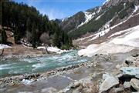
12.00 น. บริการอาหารกลางวันที่ภัตตาคาร (มื้อที่ 6) หลังอาหารนำท่านออกเดินทางสู่ เมืองคาร์กิล เมืองที่อยู่ระหว่างทางจากแคชเมียร์ - เลห์ ลาดัก เป็นเส้นทางถนนสายโรแมนติก เส้นทางลัดเลาะตามหุบเขา ลำธาร ป่าสนเมืองหนาว ถึง เมืองคาร์กิล ให้ท่านได้เดินเล่นชมบรรยากาศยามเย็น ย่านตลาดสินค้าพื้นเมือง กันตามอัธยาศัย
19.00 น. บริการอาหารเย็นที่โรงแรมเมืองคาร์กิล (มื้อที่ 7) หลังอาหารพักผ่อนตามสบาย
(พัก HOTEL ZOJILA RESIDENCYหรือระดับเดียวกัน)
วันที่สี่ : คาร์กิล – เลห์ ลาดัก เส้นทางถนนโรแมนติก – วัดลามายูรู – เมืองเลห์ ลาดัก
07.00 น. บริการอาหารเช้าที่โรงแรม (มื้อที่ 8) หลังอาหารนำท่านเดินทางสู่ เลห์ ลาดัก เส้นทางนี้จะเป็นเส้นทางที่มีทิวทัศน์สวยงามตลอดเส้นทาง ตลอดสองข้างทางและภูเขาหิมะที่มีรูปทางแปลกตาตลอดสองข้างทาง จัดเป็นเส้นทางที่มีวิวทิวทัศน์ที่สวยงามที่สุด ให้ท่านถ่ายรูปกับวิวทิวทัศน์ระหว่างทางบนเส้นทาง ถนนสายโรแมนติก
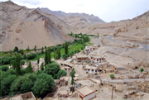
12.00 น. บริการอาหารกลางวันที่ภัตตาคาร (มื้อที่ 9) หลังอาหารนำท่านเที่ยวชม วัดลามายูรู (Lamayuru Gomba) เป็นวัดในพระพุทธศาสนานิกายหมวกแดง ตั้งอยู่บนหุบเขาสูงระดับความสูง 3,390 เมตร จากที่วัดสามารถมองเห็นหุบเขาและหมู่บ้านลามายูรูได้อย่างชัดเจน วัดลามายูรู มีอีกชื่อหนึ่งว่า ยุงตรุง ทาปาลิง กอมปา (Yungdrung Tharpaling Gompa) ตามตำนานเล่าว่า เมื่อครั้งพระอรหันต์นิมากุง จาริกผ่านมาถึงที่นี่เมื่อหลายร้อยปีก่อน ซึ่งบริเวณนี้ยังเป็นทะเลสาบอยู่ ท่านพระอรหันต์นิมากุงได้ทำนายว่าจะมีวัด ณ สถานที่นี้ ท่านจึงได้ตั้งเสาธงมนตราไว้พร้อมกับแผ่กุศลทานด้วยการโปรยเมล็ดข้าวโพดแด่ดวงวิญญาณของนาคที่อาศัยอยู่ในทะเลสาบ ต่อมาเมล็ดข้าวโพดกลับงอกงามขึ้นเป็นรูปเครื่องหมายสวัสติกะ จากนั้นออกเดินทางกันต่อ ถึง เมืองเลห์ ลาดัก นำท่านเที่ยวชมบรรยากาศยามเย็นของเมืองเลห์ และช็อปปิ้งที่ ถนนเมนบาซาร์ กันตามสบาย
19.00 น. บริการอาหารเย็นที่โรงแรมเลห์ (มื้อที่ 10) หลังอาหารพักผ่อนกันตามสบาย...ราตรีสวัสดิ์
(พักที่ HOTEL ROYAL PALACE เมืองเลห์หรือระดับเดียวกัน)
วันที่ห้า : เลห์ ลาดัก – ถนนที่สูงที่สุดในโลก หมู่บ้านซูเมอร์ – นูบร้าวัลเลย์ – ขี่อูฐ
07.00 น. บริการอาหารเช้าที่โรงแรม (มื้อที่ 11) หลังอาหารออกเดินทางสู่ หุบเขานูบร้าวัลเลย์ ใช้เวลาเดินทาง 5 ชั่วโมง ระหว่างทางสัมผัสความยิ่งใหญ่ของเทือกเขาคาราโครัมและเทือกเขาหิมาลัยที่โอบล้อมเมืองลาดัก ชม เส้นทางรถยนต์ที่สูงที่สุดในโลก Khardung La Pass สูง 5,602 เมตรเหนือระดับน้ำทะเล จากจุดนี้เราสามารถมองเห็นเทือกเขาคาราโครัมในประเทศปากีสถานได้
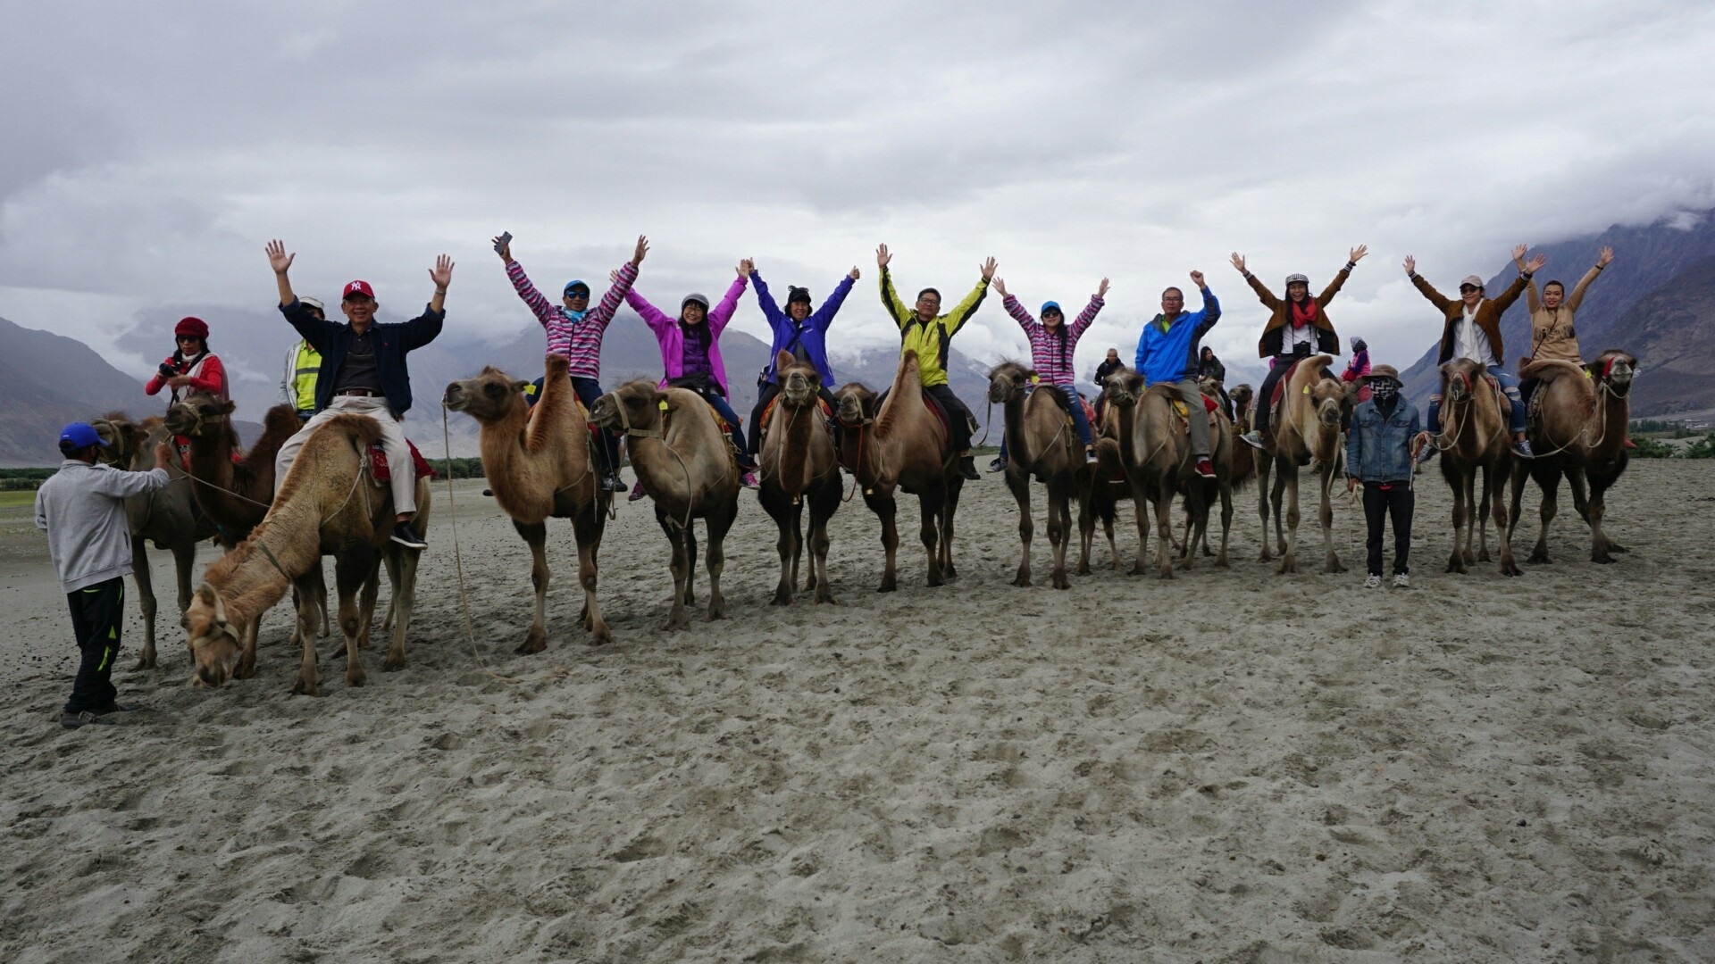
12.00 น. บริการอาหารกลางวันแบบปิกนิคระหว่างทาง (มื้อที่ 12) หลังอาหารนำท่านเดินทางไปยัง หุบเขานูบราวัลเลย์หรือหุบเขาแห่งดอกไม้ ทางเหนือของเมืองเลย์ ชมดอกไม้นานาพันธุ์ เช่นดอกแอปเปิ้ล สวนแอปริคอต และนกนานาชนิด เส้นทางนี้เป็นเส้นทางลัดเลาะหุบเขา จากนั้นนำท่านสนุกสนานกับการ ขี่อูฐ ที่ทะเลทรายบนเทือกเขาหิมาลัย นูบร้าวัลเล่ย์ อยู่ความสูงจากระดับน้ำทะเลประมาณสองพันกว่าเมตร (ค่าบริการทัวร์รวมค่าขี่อูฐแล้ว)
19.00 น. บริการอาหารเย็นที่โรงแรม (มื้อที่ 13) หลังอาหารพักผ่อนกันตามสบาย...ราตรีสวัสดิ์
(พักโรงแรม KARMA IN HOTEL ที่นูบร้าวัลเลย์เป็นเมืองเล็กๆครับ)
วันที่หก : หุบเขานูบร้า – เลห์
07.00 น. บริการอาหารเช้าที่โรงแรม (มื้อที่ 14) หลังอาหารนำท่านเดินทางชม วัดดิสกิต ตั้งอยู่บนเนินเขาเป็นจุดชมวิวที่สวยงาม วัดดิสกิตเป็นวัดที่ใหญ่และเก่าแก่ที่สุดในหุบเขานูบร้า ภายในประดิษฐานพระศรีอาริยเมตไตรยขนาดใหญ่มาก
12.00 น. บริการอาหารกลางวัน (มื้อที่ 15) หลังอาหารเดินทางกลับ เมืองเลห์ ระหว่างทางท่านจะได้ชมวิวทิวทัศน์ที่สวยงาม ที่ท่านไม่สามารถหาชมจากเส้นทางอื่นได้ จากนั้นนำท่านเที่ยวชม วัดธิคเซย์ Thiksey Monastery วัดลามะนิกายหมวกเหลือง หรือ นิกายเกลุกปะ (Gelukpa) ซึ่งดาไลลามะองค์ปัจจุบันได้นับถือนิกายนี้เช่นกัน วัดธิคเซย์ (โปตาลาน้อยแห่งลาดักห์) ตั้งอยู่ห่างจากเมืองเลห์ไปทางทิศใต้ประมาณ 17 กิโลเมตร สถาปนาครั้งแรกในช่วงต้นศตวรรษที่ 14 โดยท่าน เซรัป ซังโป (Sherab Zangpo) ต่อมาในปี ค.ศ. 1430 ท่าน ปัลเลน เซรัป (Pandal Sherab) หลานของท่านเซรัป ซังโป จึงได้ทำการก่อสร้างวัดแห่งนี้ขึ้นใหม่ ฝั่งเหนือของแม่น้ำสินธุ เป็นพระอารามใหญ่ประดิษฐานอยู่บนยอดเขากลางทุ่งราบ ฉาบด้วยสีแดงและขาวเรียงรายลดหลั่นตามเนินเขานับร้อยหลัง มีกุฏิรายล้อมอยู่รอบอารามหลักสูง 12 ชั้น รูปทรงของวัดมีความคล้ายคลึงกับ พระราชวังโปตาลา (Potala Palace) จนได้รับฉายาว่า Mini Potala
19.00 น. บริการอาหารเย็นที่โรงแรม (มื้อที่ 16) หลังอาหารพักผ่อนตามอัธยาศัย
(พักที่ HOTEL ROYAL PALACE เมืองเลห์หรือระดับเดียวกัน)
วันที่เจ็ด : เลห์ – ทะเลสาบพันกอง
07.00 น. บริการอาหารเช้าที่โรงแรม (มื้อที่ 17) หลังอาหารออกนำท่านเดินทางสู่ ทะเลสาบพันกอง Pangong Tso เป็นทะเลสาบที่สูงที่สุดในโลก 4,268 เมตร อยู่ติดกับชายแดนด้านทิศเหนือ เส้นทางที่จะไปทะเลสาบจะต้องผ่านช่องเขา Chang La Pass เส้นทางรถยนต์ซึ่งอยู่สูงเป็นอันดับ 3 ของโลก ตลอดเส้นทางมีวิวที่สวยงาม ถึง ทะเลสาบพันกอง
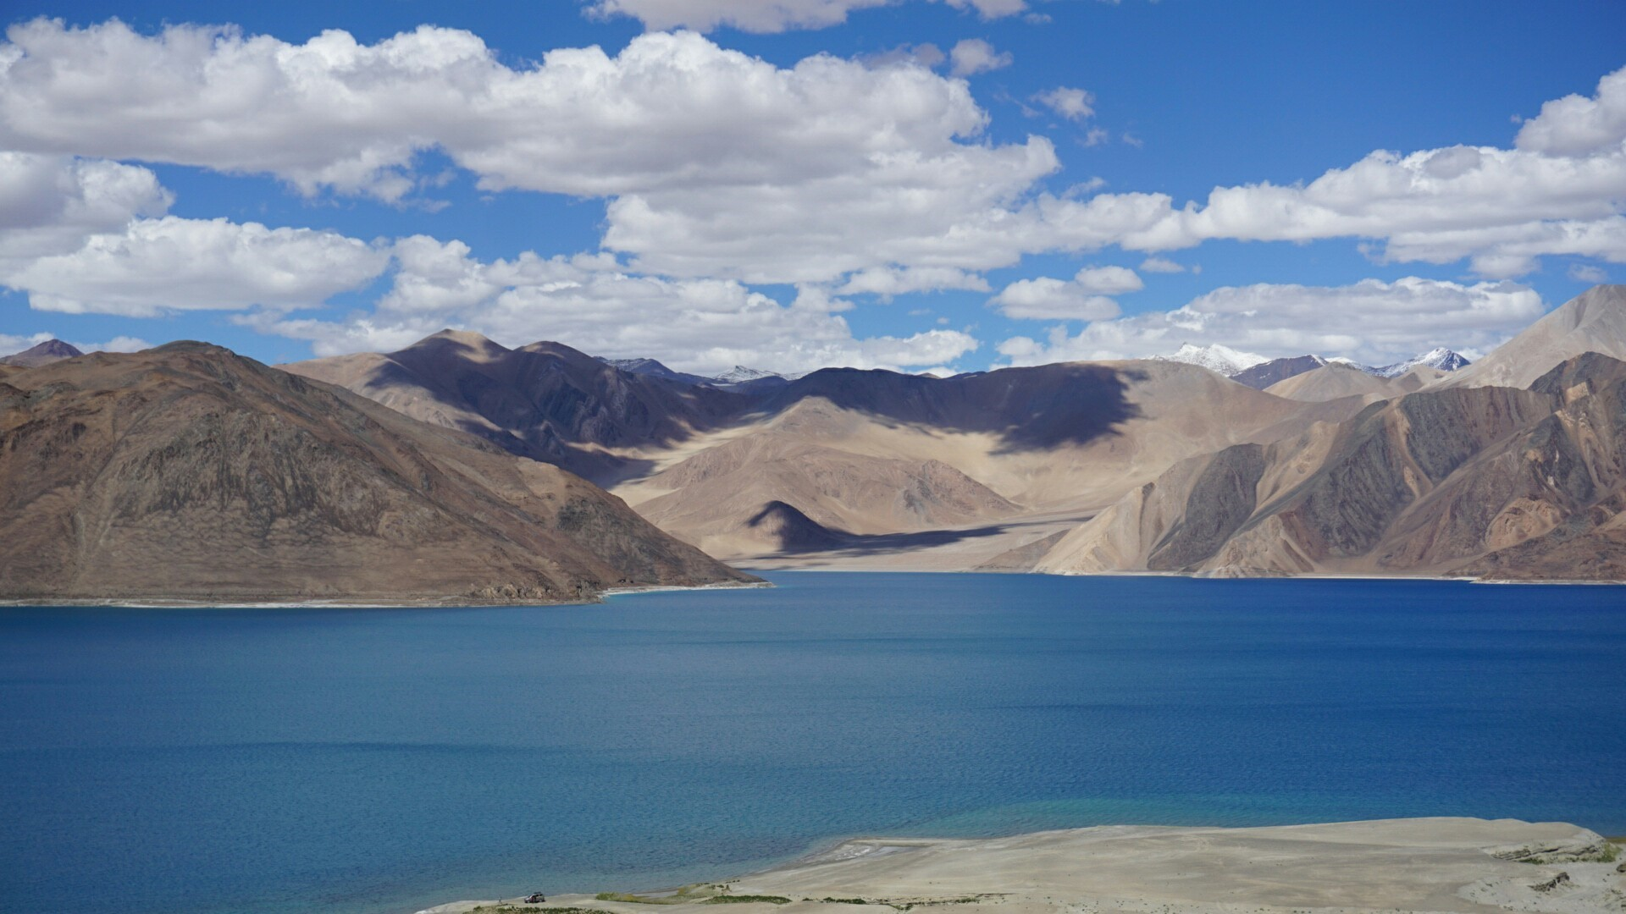
12.00 น. บริการอาหารกลางวันที่ห้องอาหาร (มื้อที่ 18) หลังอาหารนำท่านเข้าที่พักแบบแคมป์บริเวณทะเลสาบ อิสระให้ท่านพักผ่อน ถ่ายรูปกับวิวทิวทัศน์สวยๆและน้ำทะเลสาบสีฟ้าของทะเลสาบพันกอง ซึ่งมีความยาวถึง 40 ไมล์ และกว้าง 2 – 4 ไมล์ เป็นทะเลสาบน้ำเค็มที่อยู่สูงสุดในโลกคือมีความสูงถึง 14,256 ฟุตจากระดับน้ำทะเล ชมความงามของทะเลสาบที่มีภูเขาสูงเป็นฉากหลัง น้ำในทะเลสาบแห่งนี้มีสีสันที่งดงามมาก โดยเฉพาะในช่วงเย็นน้ำจะมีสีน้ำเงินเข้ม ส่วนในช่วงเช้าจะมีสีที่อ่อนกว่า
19.00 น. บริการอาหารเย็นที่โรงแรมเลห์ (มื้อที่ 19) หลังอาหารพักผ่อนกันตามอัธยาศัย...ราตรีสวัสดิ์
(พักที่แคมป์ ทะเลสาบพันกอง มีเต้นท์พักพร้อมอุปกรณ์เครื่องนอน)
วันที่แปด : ทะเลสาบพันกอง – เมืองเลห์
07.00 น. บริการอาหารเช้าที่แค้มป์ (มื้อที่ 20) ชมบรรยากาศยามเช้า หลังอาหารให้ท่านได้ถ่ายรูปกับทะเลสาบกันเต็มอิ่ม จากนั้นออกเดินทางกลับ เมืองเลห์
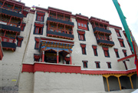
12.00 น. บริการอาหารกลางวันแบบปิคนิค (มื้อที่ 21) หลังอาหารนำท่านเดินทางกลับเมืองเลห์ (ต่อ) นำท่านเที่ยวชม วัดเฮมิส (Hemis Gompa) วัดลามะนิกายหมวกแดง หรือ นิกายนิงห์มาปา ซึ่งเป็นนิกายดั้งเดิมของศาสนาพุทธสายทิเบต ท่านปัทมสัมภวะ (Padmasambhava) หรือที่ชาวทิเบตเรียกว่า คุรุริมโปเช (Kuru Rinpoche) ซึ่งเป็นภิกษุรูปแรกที่เดินทางจากอินเดีย เมื่อปี พ.ศ. 1350 ที่ได้นำศาสนาพุทธเข้ามาเผยแพร่ในทิเบตและเป็นผู้ให้กำเนิดนิกายหมวกแดง ซึ่งได้รับการยอมรับนับถือจากชาวทิเบตอย่างกว้างขวาง วัดเฮมิส ตั้งอยู่ห่างจากเมืองเลห์ประมาณ 45 กิโลเมตร เลาะเลียบแม่น้ำสินธุลงไปทางใต้ เป็นวัดโบราณที่สำคัญและใหญ่ที่สุดในดาลักห์ ถูกสร้างขึ้นในพุทธศตวรรษที่ 17 โดยพระเจ้าเซงกี โดยกษัตริย์ที่ยิ่งใหญ่ที่สุดของลาดักห์ ซึ่งเป็นช่วงเวลาที่ศาสนาพุทธในอินเดียล่ม จากนั้นนำท่านชม พระราชวังเลห์ Leh Palace ซึ่งเป็นพระราชวังเก่าที่ตั้งโดดเด่นบนเขาเตี้ยๆ ด้านทิศเหนือของเมืองเลห์ สร้างด้วยรูปแบบทิเบต ปัจจุบันเปิดเป็นพิพิธภัณฑ์ นำท่านชมบรรยากาศของเมืองเลห์จากมุมสูงกันที่ เจดีย์สันติภาพ Shanti Stupa เป็นเจดีย์ที่สร้างขึ้นโดยองค์กรพุทธศาสนิกชนญี่ปุ่น
19.00 น. บริการอาหารเย็นที่โรงแรมเลห์ (มื้อที่ 22) หลังอาหารพักผ่อนกันตามอัธยาศัย...ราตรีสวัสดิ์
(พักที่ HOTEL ROYAL PALACE เมืองเลห์หรือระดับเดียวกัน)
วันที่เก้า : เลห์ ลาดัก – เดลี – สนามบินสุวรรณภูมิ
05.30 น. ออกเดินทางสู่ สนามบินเมืองเลห์ เตรียมอาหารกล่องจากโรงแรมไปทานที่สนามบิน
07.40 น. เหิรฟ้าสู่ เมืองเดลี โดยสายการบินเจ็ทแอร์เวย์ เที่ยวบินที่ 9W2369
09.10 น. เดินทางถึง สนามบินเดลี ช้อปปิ้งในสนามบิน รอต่อเครื่องบินกลับกรุงเทพ
14.00 น. ออกเดินทางกลับสู่ กรุงเทพฯ โดยสายการบินเจ็ทแอร์เวย์ เที่ยวบินที่ 9W66 (บนเครื่องมีบริการอาหาร)
19.45 น. ถึง สนามบินสุวรรณภูมิ โดยสวัสดิภาพ

โปรแกรมท่องเที่ยวอาจมีการปรับเปลี่ยนสถานที่ท่องเที่ยวก่อนหลังได้ครับ
โดยคำนึงถึงสภาพการณ์

• อัตราค่าบริการ (รวมครบทุกอย่างแล้วครับ)
ผู้ใหญ่ | เด็ก (เสริมเตียง) | เด็ก (ไม่มีเตียง) | พักเดี่ยว
ท่านละ 56,995.-บาท | ท่านละ 56,995.-บาท | ท่านละ 55,995.-บาท | เพิ่มท่านละ 12,000.-บาท
• ลูกค้าเก่า ลดท่านละ 495.-บาท
• กรุ๊ปเหมาหมู่คณะ 15 ท่านขึ้นไป ออกเดินทางได้ทุกวัน (มีไกด์เดินทางจากกรุงเทพฯตลอดการเดินทาง)
• หมายเหตุ
• สำหรับแคชเมียร์ เลห์ ลาดัก การให้การบริการต่างๆ ชาวอินเดียจะขอทิป พูดง่ายๆคือตั้งแต่ออกจากสนามบินจนขึ้นเครื่องวันกลับ ดังนั้นทริปนี้จะรวมค่าทิปต่างๆไว้ให้แล้ว
• โปรแกรมนี้ไม่เหมาะสำหรับผู้ที่เป็นโรคหอบหืด โรคปอดและโรคความดัน เพราะเราต้องไปอยู่บนที่ราบสูงถึง 3,500 - 5,000 เมตร
• สำหรับท่านที่ต่อเครื่องไปต่างจังหวัด ต้องเผื่อเวลาอย่างน้อย 3-4 ชั่วโมง เพราะต้องผ่านตม. รับกระเป๋าและเครื่องดีเลย์ด้วยครับ
• รถเดินทาง โปรแกรมแคชเมียร์ - เลห์ ลาดัก เราใช้รถจิ๊ปในการเดินทาง นั่งคันละ 4-5 ท่านครับ เส้นทางส่วนใหญ่เป็นที่ราบสูงและภูเขาเส้นทางคดเคี้ยว

• ค่าบริการนี้รวม
1.ค่าตั๋วเครื่องบินสายการบิน JET AIRWAYS ตามโปรแกรมทัวร์
2.ค่าโรงแรมที่พัก 8 คืน (พักห้องละ 2 ท่าน)
3.ค่าอาหารทุกมื้อพร้อมอาหารว่างและเครื่องดื่ม (ตามระบุในรายการ)
4.ค่ารถปรับอากาศนำเที่ยว
5.ค่าประกันอุบัติเหตุ วงเงิน 500,000.-/1,000,000.-บาท (ตามเงื่อนไขกรมธรรม์ประกันอุบัติเหตุ)
6.ค่าภาษีสนามบินไทย + ค่าภาษีอินเดีย
7.ค่าวีซ่าและค่าธรรมเนียมเข้าชมสถานที่ต่างๆ
8.ค่าทิปพนักงานโรงแรม ร้านอาหาร ค่าขี่ม้า ค่าล่องเรือ
9.มัคคุเทศก์นำเที่ยวตลอดการเดินทาง
• ค่าบริการนี้ไม่รวม
1.ค่าน้ำหนักเกินพิกัดตามสายการบินกำหนด 20 กิโลกรัม
2.ค่าทิปไกด์และคนขับรถอินเดีย (วันละ 5 ดอลล่า 9 วัน รวม 45 ดอลล่า)
3.ค่าทิปหัวหน้าทัวร์จากเมืองไทย (วันละ 50 บาท 9 วัน รวม 450 บาท)
• สิ่งที่ควรนำติดตัว : กล้องถ่ายรูป, ของใช้ส่วนตัว, ยารักษาโรคประจำตัว, รองเท้าสวมใส่สบาย, เสื้อกันหนาว
• การสำรองที่นั่ง
1.วางมัดจำท่านละ 20,000.-บาท พร้อมส่งชื่อ-นามสกุล ภาษาอังกฤษ ตรงกับหน้าพาสปอร์ต+ใบโอนเงินและระบุโปรแกรมทัวร์มาให้ด้วยนะครับ
2.ส่วนที่เหลือชำระก่อนการเดินทาง 20 วัน (พร้อมแฟกซ์ใบโอนเงินและระบุโปรแกรมทัวร์)
• การยกเลิกทัวร์
1.ยกเลิกทัวร์ ก่อนเดินทาง 30 วัน บริษัทฯ คืนเงินให้ทั้งหมด
2.ยกเลิกทัวร์ ภายใน 20 วันก่อนการเดินทาง บริษัทฯ จะเก็บค่ามัดจำทัวร์หรือเก็บค่าใช้จ่ายตามความเป็นจริงครับ
• หมายเลขบัญชี 1. ธนาคารกรุงไทย สาขาพรอมานาด (แฟชั่นไอส์แลนด์2) บัญชีออมทรัพย์
ชื่อบัญชี บริษัท โอเชี่ยนสไมล์ทัวร์ จำกัด เลขที่ 985 – 8 – 46860 – 1
2. ธนาคารยูโอบี สาขาอโศกมนตรี บัญชีกระแสรายวัน
ชื่อ บริษัทโอเชี่ยนสไมล์ทัวร์ จำกัด เลขที่ 903 – 363 – 047 – 2
3. ธนาคารทหารไทย สาขารามอินทรา กม.8 บัญชีกระแสรายวัน
ชื่อ บริษัทโอเชี่ยนสไมล์ทัวร์ จำกัด เลขที่ 062 – 1 – 07414 – 5
4. ธนาคารกสิกรไทย สาขาแฟชั่นไอส์แลนด์ บัญชีออมทรัพย์
ชื่อ นายพรชนก ศักดิ์ธานี เลขที่ 720 – 2 – 18666 – 8
• เอกสารเดินทาง 1.หนังสือเดินทางที่มีอายุการใช้งานเหลือไม่น้อยกว่า 6 เดือน (นับจากวันเดินทาง)
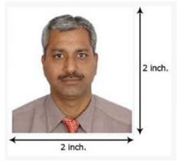
2.หนังสือเดินทางควรมีหน้าว่างๆ สำหรับประทับตราวีซ่าและตราเข้า-ออก อย่างน้อย 2 หน้า
3.รูปถ่ายสี หน้าตรง พื้นหลังสีขาว ขนาด 2x2 นิ้วเท่านั้น จำนวน 2 รูป (ห้ามใส่เครื่องแบบราชการ) และต้องไม่ใช่สติ๊กเกอร์ หรือรูปพริ้นซ์จากคอมพิวเตอร์ (รูปใหม่ถ่ายไม่เกิน 6 เดือน)
4.สำเนาบัตรประจำตัวประชาชน+สำเนาทะเบียนบ้าน
5.กรุณาส่งเอกสารล่วงหน้าอย่างน้อย 15 วันนะครับ
• สถานฑูตอินเดียอาจปฏิเสธไม่รับทำวีซ่าให้พาสปอร์ตของท่าน ในกรณีดังนี้
1.ชื่อเป็นผู้ชาย แต่ส่งรูปถ่ายที่ดูเป็นหญิง เช่น ไว้ผมยาว หรือแต่งหน้าทาปาก
2.นำรูปถ่ายเก่า ที่ถ่ายไว้เกินกว่า 6 เดือนมาใช้
3.นำรูปถ่ายที่มีวิวด้านหลัง ที่ถ่ายเล่น หรือรูปยืนเอียงข้าง มาตัดใช้เพื่อยื่นทำวีซ่า
4.นำรูปถ่ายที่เป็นกระดาษถ่ายสติคเกอร์ หรือรูปที่ปริ้นซ์จากคอมพิวเตอร์
• หมายเหตุ : ทุกครั้งที่ท่านโอนเงิน กรุณาเขียนชื่อ เบอร์โทรศัพท์ โปรแกรมทัวร์ มาให้ด้วยนะครับ อย่าแฟกซ์สลิปมาอย่างเดียว เพราะเราไม่รู้ว่าเป็นของใครและจะส่งใบเสร็จให้ท่านไม่ได้นะครับ
• กรุณาส่งหนังสือเดินทางพร้อมรูปถ่ายมาที่...
คุณพัชณี ศักดิ์ธานี
บริษัท โอเชี่ยนสไมล์ทัวร์ จำกัด 23/121 ซอยนวมินทร์161 ถนนนวมินทร์ แขวงนวลจันทร์ เขตบึงกุ่ม กรุงเทพฯ 10230
• เงื่อนไขอื่นๆ
- ราคาทัวร์นี้ไม่รวมภาษีมูลค่าเพิ่ม 7% และ ค่าบริการหัก ณ ที่จ่าย 3 %
- บริษัทฯ รับเฉพาะผู้มีประสงค์เดินทางเพื่อการท่องเที่ยวเท่านั้น
- หากท่านถูกเจ้าหน้าที่ตรวจคนเข้าเมืองของประเทศไทยหรือประเทศปลายทาง ปฎิเสธการเข้าหรือออกเมืองด้วยเหตุผลใดๆ ก็ตาม ทำให้ท่านไม่สามารถเดินทางต่อไปได้ ถือเป็นเหตุซึ่งอยู่นอกเหนือความรับผิดชอบของบริษัทฯ ทางบริษัทฯ ขอสงวนสิทธิ์ที่จะไม่คืนเงินค่าทัวร์บางส่วนหรือทั้งหมด
- บริษัทฯ ขอสงวนสิทธิ์ในการรับผิดชอบต่อค่าใช้จ่ายในกรณีที่เกิดเหตุสุดวิสัย เช่น การยกเลิกเที่ยวบิน การล่าช้าของสายการบิน ภัยธรรมชาติ การจลาจล รวมทั้งทรัพย์สินที่สูญหายหรือเสียหายระหว่างการเดินทางที่เกิดขึ้น
- ในระหว่างเดินทางหากท่านไม่ใช้บริการใดๆ ไม่ว่าทั้งหมดหรือบางส่วน ถือว่าท่านสละสิทธิ์ ไม่สามารถเรียกร้องขอค่าบริการคืนได้
- บริษัทฯ ขอสงวนสิทธิ์ในการเปลี่ยนแปลงรายการนำเที่ยวตามความเหมาะสมและสถานการณ์ต่างๆ ทั้งนี้ทางบริษัทฯ จะยึดถือและคำนึงถึงความปลอดภัย รวมถึงผลประโยชน์สูงสุดของลูกค้าเป็นสำคัญ

